KẾ HOẠCH BÀI DẠY THI GIÁO VIÊN GIỎI
TRƯỜNG TH ĐỒNG TÂN
Người thực hiện: Tạ Thanh Huyền

Ngày soạn: 27/10/2025
Ngày giảng: Thứ năm ngày 30 tháng 10 năm 2025

TIẾNG VIỆT
Bài 15: Luyện tập
MỞ RỘNG VỐN TỪ VỀ THƯ VIỆN. CÂU CẢM
I. YÊU CẦU CẦN ĐẠT:
1. Năng lực đặc thù:
- Mở rộng vốn từ về thư viện, nhận biết được câu cảm.
- Phát triển năng lực ngôn ngữ.
2. Năng lực chung.
- Năng lực tự chủ, tự học: lắng nghe, viết bài đúng, kịp thời và hoàn thành các nội dung trong SGK.
- Năng lực giải quyết vấn đề và sáng tạo: tham gia trò chơi, vận dụng.
- Năng lực giao tiếp và hợp tác: Tham gia làm việc nhóm trong các hoạt động học tập.
3. Phẩm chất.
- Phẩm chất yêu nước: Biết yêu quê hương, đất nước qua quan sát và tìm hiểu các hình ảnh trong bài.
- Phẩm chất nhân ái: Biết yêu quý và tôn trọng bạn trong làm việc nhóm.
- Phẩm chất chăm chỉ: Chăm chỉ viết bài, trả lời câu hỏi.
- Phẩm chất trách nhiệm: Giữ trật tự, học tập nghiêm túc.
II. ĐỒ DÙNG DẠY HỌC
- Kế hoạch bài dạy, bài giảng Power point.
- SGK và các thiết bị, học liệu phục vụ cho tiết dạy.

III. HOẠT ĐỘNG DẠY HỌC

Hoạt động của giáo viên | Hoạt động của học sinh
1. Khởi động.
- Mục tiêu: + Tạo không khí vui vẻ, khấn khởi trước giờ học.

- Cách tiến hành:
- GV tổ chức cho HS vận động theo nhạc để khởi động bài học.  - GV dẫn dắt vào bài mới | - HS tham gia
2. Khám phá.
- Mục tiêu:
+ Mở rộng vốn từ về thư viện, nhận biết được câu cảm.
+ Biết viết thông báo đơn giản theo hướng dẫn.
+ Phát triển năng lực ngôn ngữ.

- Cách tiến hành:
2.1. Hoạt động 1: Luyện từ và câu (tổ chức dưới hình thức Hành trình giải cứu Hugo)  Bài 1: Sắp xếp các từ ngữ dưới đây vào nhóm thích hợp. (Làm việc nhóm 3)  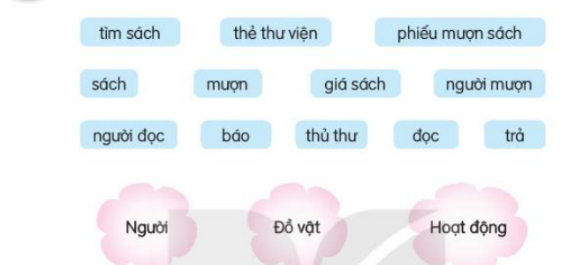  - GV mời cầu HS đọc yêu cầu bài 1.  - Giao nhiệm vụ cho các nhóm làm việc:  - Mời đại diện nhóm trình bày. (Tổ chức dưới dạng trò chơi)  - Mời các nhóm nhận xét, bổ sung.  - Nhận xét, chốt đáp án đối chiếu kết quả:  GV và HS thống nhất đáp án:  + Người: người mượn, người đọc, thủ thư.  + Đồ vật: sách, báo, phiếu mượn sách, thẻ thư viện, giá sách.  + Hoạt động: tìm sách, đọc, mượn, trả  - Giải thích từ mới: Thủ thư  - Cho HS tìm thêm một số từ ngữ thuộc chủ đề thư viện  - Gv nhận xét, tuyên dương chuyển bài 2  Bài 2: Câu nói của mỗi bạn tranh A và tranh B có gì khác nhau?  - GV mời HS nêu yêu cầu bài tập 2.  - GV hướng dẫn HS làm việc nhóm 4  + Quan sát 2 tranh, so sánh câu nói được viết trong 2 tranh.  + Tìm những điểm khác biệt  - Mời HS khác nhận xét.  Gv chốt đáp án:  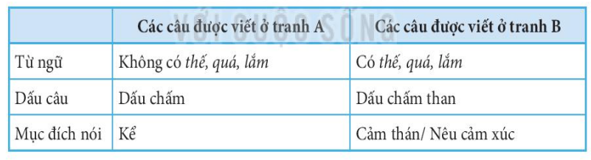  - Gv nhận xét chốt khái niệm về câu cảm, đặt câu cảm, tuyên dương chuyển bài 3  Bài 3: Từ in đậm ở bài tập 2 bổ sung điều gì cho câu?  - GV yêu cầu HS đọc yêu cầu bài 3.  - GV giao nhiệm vụ làm cá nhân, các từ in đậm trong câu B bổ sung điều gì?  - GV mời HS lên chia sẻ.  - GV yêu cầu các bạn khác nhận xét.  - GV nhận xét, tuyên dương, chốt đáp án  + Các từ in đậm trong tranh B bổ sung cảm xúc của người nói cho câu nói.  Bài 4: Chuyển các câu kể thành câu cảm  Sử dụng kĩ thuật Lẩu băng chuyền  - GV hướng dẫn mẫu.  GV cho HS thực hiện:  - Mời đại diện nhóm trình bày.  - Mời nhóm khác nhận xét.  - GV nhận xét, chốt ý  - GV cho HS ghi vào vở. | - 1 HS đọc yêu cầu bài 1  - HS làm việc theo nhóm.  - Đại diện nhóm trình bày  - Các nhóm nhận xét, bổ sung.  - HS quan sát, bổ sung.  - 1 HS đọc yêu cầu bài tập 2.  - HS suy nghĩ, tìm sự khác biệt.  - Đại diện nhóm trình bày kết quả.  - HS nhận xét bạn.  - HS đọc yêu cầu bài tập 3.  - HS làm việc theo yêu cầu.  - HS suy nghĩ và trả lời câu hỏi  - Hs khác nhận xét.  + Một HS đọc to yêu cầu và các câu cần chuyển và câu mẫu.  + HS phân tích câu mẫu, rút ra cách chuyển.  + Lần lượt mỗi HS nghĩ cách chuyển và trao đổi trong nhóm.  - Đại diện nhóm trình bày.  - HS ghi vở.
3. Vận dụng.
- Mục tiêu:
+ Củng cố những kiến thức đã học trong tiết học để học sinh khắc sâu nội dung.

+ Vận dụng kiến thức đã học vào thực tiễn.
- GV cho HS chơi trò chơi: Tìm đường về nhà (nếu còn thời gian)  - Củng cố bài bằng sơ đồ tư duy  - Nhận xét, đánh giá tiết dạy.  - GV giao nhiệm vụ HS về nhà tìm đọc thêm những bài văn, bài thơ, ... viết về Đội TNTP Hồ Chí Minh. | - HS chơi.  - HS lắng nghe, về nhà thực hiện.
IV. ĐIỀU CHỈNH SAU BÀI DẠY:
..............................................................................................................................
..............................................................................................................................

..............................................................................................................................

_____________________________________________

